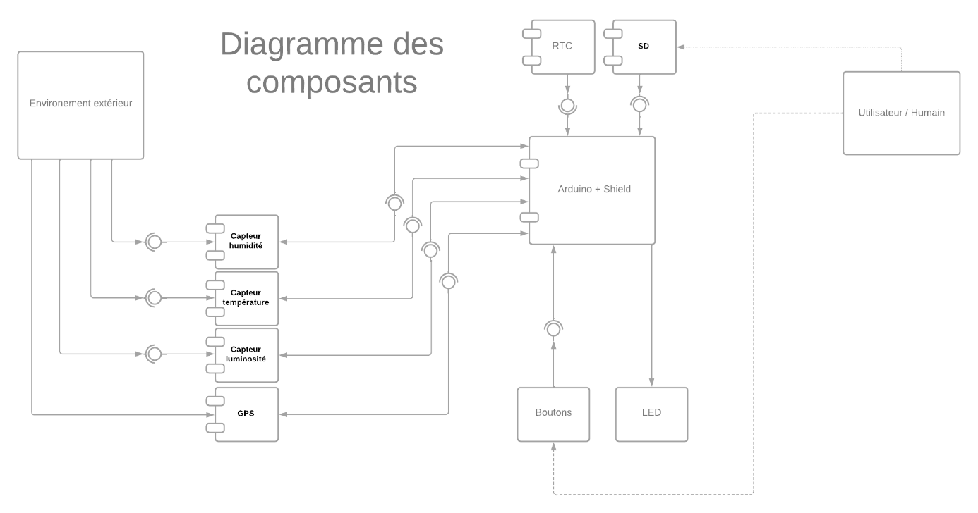

Le diagramme des composants dans un système embarqué est d’une importance toute à fait capitale dans le cas d’un système embarqué. Ici notre diagramme met en avant 2 items principaux à savoir la carte Arduino (centre névralgique du système) et l’environnement extérieur à l’impact sur tout le système.

Les capteurs sont tous reliés à la carte Arduino qui à pour fonction de récupérer les données, de les traiter et de les écrire dans la carte SD, elle aura aussi pour fonction de synchroniser l’heure de la prise des données et de garder une trace temporelle grâce au module RTC.

Le bouton et les leds seront utilisés pour l’interface avec l’utilisateur.

Ils existent plusieurs types de liaison entre les composants.

|  |  |
| --- | --- |
|  | **Symbole de composant**  Entité tenue d'exécuter une fonction stéréotypée. Un composant fournit et consomme un comportement par le biais d'interfaces, ainsi que par le biais d'autres composants. Considérez les composants comme un type de classe. En UML 1.0, un composant est modélisé sous forme de bloc rectangulaire avec deux rectangles plus petits qui dépassent sur le côté. En UML 2.0, un composant est modélisé sous forme de bloc rectangulaire avec une petite image de l'ancienne forme UML 1.0. |
|  | **Symbole de dépendance**  Indique les relations de dépendance entre les différentes parties de votre système. Les dépendances sont représentées par des lignes pointillées reliant un composant (ou élément) à un autre. |
|  | **Interfaces fournies**  Une ligne droite s'étend à partir de la boîte du composant avec un cercle à l'extrémité. Ces symboles représentent les interfaces où un composant produit des informations utilisées par l'interface requise d'un autre composant. |
|  | **Interfaces requises**  Une ligne droite s'étend à partir de la boîte du composant avec un demi-cercle à son extrémité (parfois également représenté par une ligne en pointillé avec une flèche ouverte). Ces symboles représentent les interfaces où un composant a besoin d'informations pour remplir sa fonction. |